Бачой Константин Геннадьевич
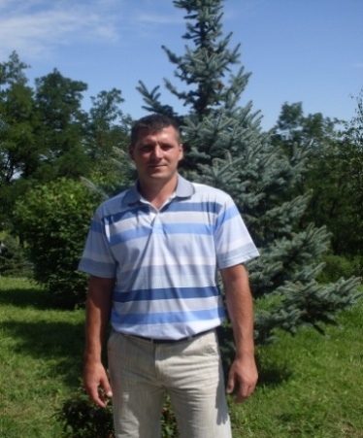
Дата рождения: 05.04.1983г.
Адрес проживания: Волгоградская обл., г. Волжский,
ул.Пушкина, д.80, кв.78
Контакты: тел: +7-960-886-40-53
e-mail: www. jenia.bach@yandex.ru
Цель: Достижение высоких результатов в работе и продвижение по карьерной лестнице

Опыт работы:

Апрель 2010г.- ОАО «Волжский трубный завод»
наст. время г. Волжский Волгоградская обл.
Прессовщик горячих труб
Функции:
- повышение производительности выпускаемой продукции
- контроль качества выпускаемой продукции
- соблюдение технологической инструкции, охраны промышленной, экологической и пожарной безопасности

Результаты и достижения:
- выполнение ежесменных и плановых показателей (по итогам месяца);
- доверие и уважение со стороны технологического персонала, ИТР и руководителей.

Август 2007г.- Бригадир на отделке, сортировки, приемке,сдаче, пакетировке и упаковке металла и готовой продукции
Апрель2010г
Функции:
- знание марок стали, их свойства и сортамент труб
- соблюдение технологической инструкции, охраны промышленной, экологической и пожарной безопасности
- знание ГОСТов,ТУ и другую НТД на выпускаемую продукцию.
Требования, предъявляемые к поверхности металла, его дефекты на различных стадиях, способы их устранения.
- Знание методов отбора проб для анализов и испытаний

Результаты и достижения:
- создание и управление эффективной, работоспособной команды;
- выполнение ежесменных и плановых показателей (по итогам месяца);
- обеспечение совместно с мастером производственного участка выполнение участком производственного задания в соответствии с графиком производства
в полном объеме и с соблюдением норматива выхода годного, норматива по ремонту труб и расходного коэффициента.
- замещение мастера участка (управление персоналом 24 человека) ;
- стабильное выполнение заданий.

Июль 2005г.- ОАО «Волжский трубный завод»
март 2007г. г. Волжский Волгоградская обл.
Правильщик проката и труб
Функции:
- правка труб;
- знание спецификации работы.

Результаты и достижения:
- замещение мастера участка (управление персоналом 24 человека) ;
- стабильное выполнение заданий.

Образование:
Повышение квалификации 2008г.
ВГТУ при центре УЦПК «Металлург»
Обработка металлов давлением
Трубопрокатное производство
2002-2006гг
Волгоградский государственный технический университет.
Техническая эксплуатация автомобилей.
1998-2002гг
Волжский политехнический техникум
Техническое обслуживание и ремонт автомобильного транспорта.

Профессиональные навыки:
Уверенный пользователь ПК: Microsoft Office, Internet,

Личные качества:
Ответственность, коммуникабельность, самостоятельность, инициативность, нацеленность на результат, высокая работоспособность, умение работать в команде, быстрая обучаемость.

Дополнительная информация:
- Женат,двое детей
- Готовность к командировкам
- Увлекаюсь спортом

